江苏凯泉泵业制造有限公司
高度控制测量过程有效性确认记录
编号:
测量过程名称 |  | 泵盖内径尺寸测量 | 测量过程规范编号 |  | KQ/CL-GF-01
所在部门 |  | 质量技术部 | 控制程度 |  | 高度控制
测量过程要素概述：
测量设备：内径千分尺
测量方法：尺寸测量采用直接接触法，将被测标准块表面清理干净，用内径千分尺测量泵盖内径尺寸，读出被测数据，并记录。
环境条件：常温
测量软件；无
操作者技能：设备操作人员，经培训合格上岗，有两年以上经验。
其他影响量：无
有效性确认记录:

用内径为50mm的标准块对内径千分尺的测量过程的有效性进行确认：
2021年1月26日用内径千分尺对标准块进行三次尺寸测量，平均尺寸为50.002mm。
公司的内径千分尺的MPEV=0.006mm
当$\left|y_{0}-\overline{y}\right|$ =0.002≤MPEV=0.006时， 此测量过程有效。

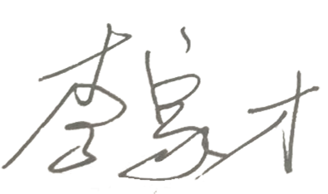
确认人员： 日期：2021.1.26
变更记录:

日 期 | 变 更 内 容 |  |  | 批准人

